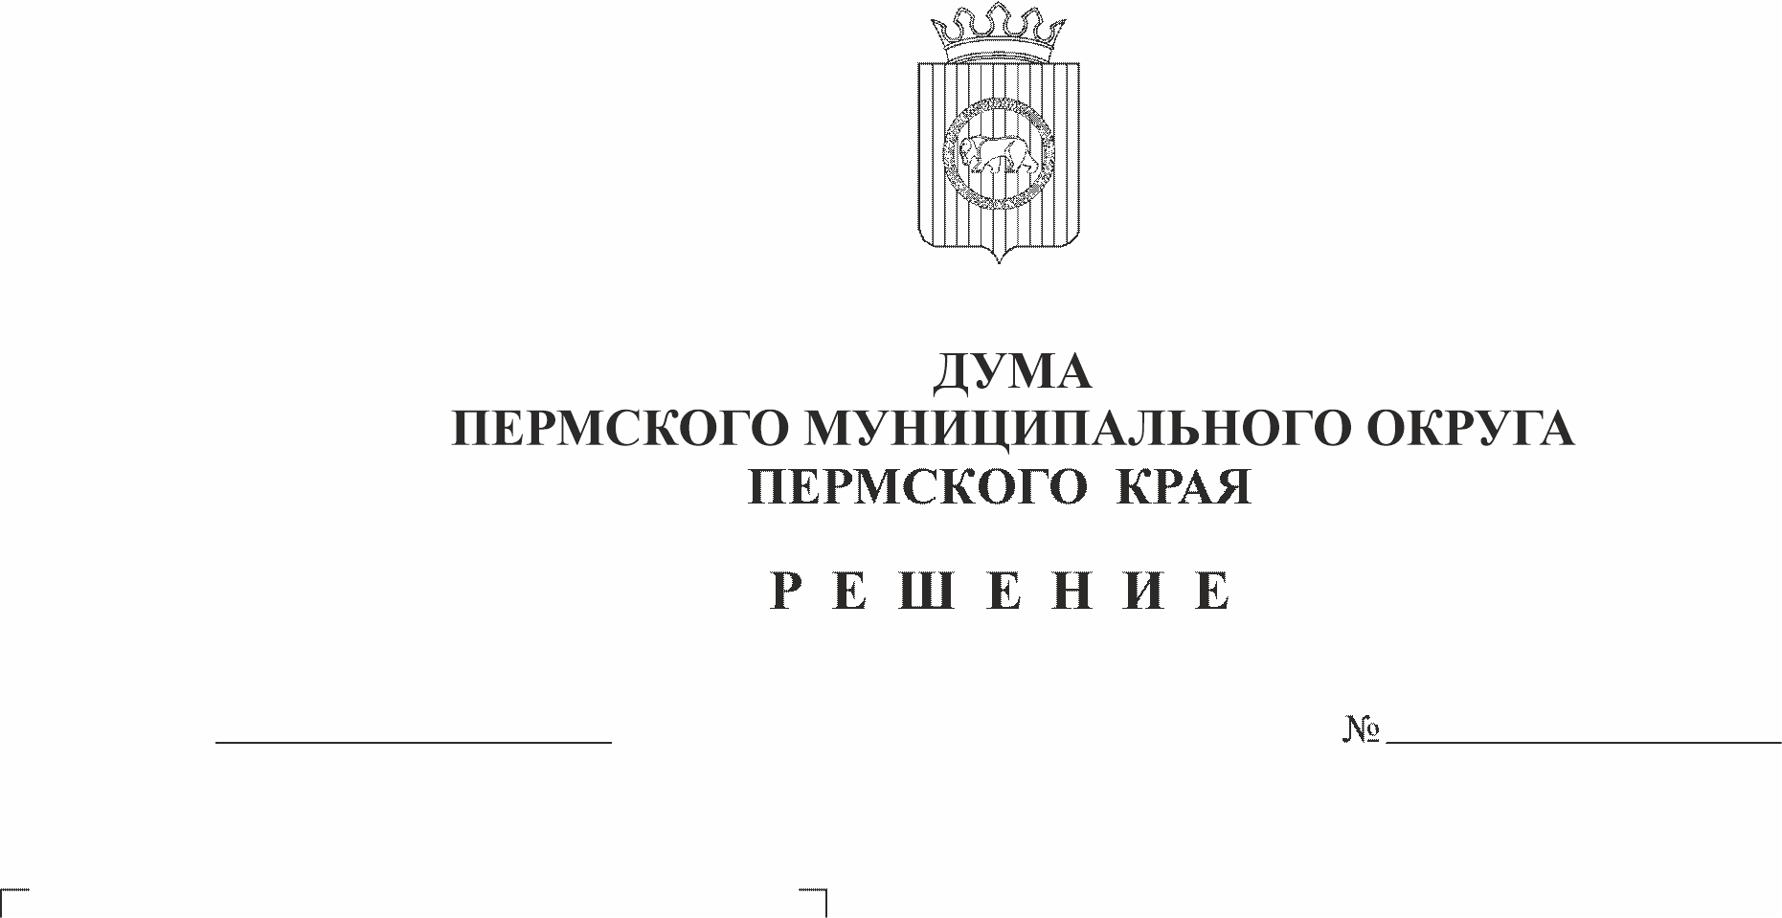
О внесении изменений в перечень имущества, передаваемого из собственности Пермского муниципального округа Пермского края в государственную собственность Пермского края, утвержденный решением Думы Пермского муниципального округа Пермского края
25.05.2023
170
от 23 марта 2023 г. № 128
В соответствии с Законом Пермского края от 08 декабря 2022 г. № 135-ПК «О перераспределении полномочий по организации электроснабжения населения в границах муниципальных, городских округов Пермского края между органами местного самоуправления муниципальных образований Пермского края и органами государственной власти Пермского края», частью 2 статьи 48 Устава Пермского муниципального округа Пермского края, разделом 5 решения Думы Пермского муниципального округа Пермского края от 22 декабря 2022 г. № 76 «Об утверждении Положения о порядке управления, владения и распоряжения имуществом, находящимся в муниципальной собственности Пермского муниципального округа Пермского края», в целях реализации полномочий в сфере организации электроснабжения населения
Дума Пермского муниципального округа Пермского края РЕШАЕТ:
1. Внести в перечень имущества, передаваемого из собственности Пермского муниципального округа Пермского края в государственную собственность Пермского края, утвержденный решением Думы Пермского муниципального округа Пермского края от 23 марта 2023 г № 128, изменения, дополнив его пунктами 139, 140, 141, 142 следующего содержания:
«
139 | Земельный участок под зданием ТП-0243 г. Пермь, ул. 1-я Красавинская, 84б 59:01:4613905:46 | г. Пермь, ул. 1-я Красавинская, 84б, 59:01:4613905:266 | 195 | 864 576,6
140 | Земельный участок под ТП 0426 (0275)  д. Ванюки, 59:32:1750001:925 | д. Ванюки, 59:32:1750001:983 | 25 | 6 213,5
141 | Земельный участок ТП-0437(0363) 2-400/10кВ от ПС «Хмели» по ф. Ясыри д. Песьянка, ул. Молодежная, д.1Б, 59:32:1780001:2465 | д Песьянка, ул Молодежная, з/у 1Б, 59:32:1780001:2490 | 105 | 26 096,7
142 | Земельный участок под ТП с. Култаево 59:32:3250001:20010 | с. Култаево, б-р. Садовый 59:32:3250001:20286 | 148 | 36 783,92
».
2. Опубликовать настоящее решение в бюллетене муниципального образования «Пермский муниципальный округ» и разместить на официальном сайте Пермского муниципального округа Пермского края в информационно-телекоммуникационной сети Интернет (www.permraion.ru).
3. Решение вступает в силу после его официального опубликования.

Председатель Думы
Пермского муниципального округа Д.В. Гордиенко

Глава муниципального округа -
глава администрации Пермского
муниципального округа В.Ю. Цветов

